ΕΡΕΥΝΗΤΙΚΟ ΕΡΓΟ ΕΥΡΩΠΑΙΚΟΥ ΠΡΟΓΡΑΜΜΑΤΟΣ IMPACT-AΘΛΟΣ 2018-19, 2019-20
Στο σχολείο μας στο πλαίσιο υλοποίησης προγράμματος σχολικών δραστηριοτήτων υλοποιήσαμε το πρόγραμμα IMPACT σε διαθεματικό πλαίσιο.
Bασική επιδίωξη είναι οι επιλεγμένες σχολικές μονάδες (Δημοτικό Σχολείο Νέας Πέλλας-Παραλίμνης) ως πυρήνες κοινοτήτων μάθησης και διάχυσης να δημιουργήσουν ένα δίκτυο σχολικών μονάδων συνεργασίας και επικοινωνίας στο μάθημα της φυσικής αγωγής με κατεύθυνση στην υγεία και την ποιότητα ζωής.
Συνδέοντας το μάθημα της Φυσικής Αγωγής με την Ιστορία της άθλησης στην Πέλλα(Πολιτισμό), πρωτεύουσα της Μακεδονίας , την αξία του εθελοντισμού για την ΥΓΕΙΑ και την δημιουργική αξιοποίηση του ελεύθερου χρόνου ,οι δράσεις που σχεδιάσαμε και δημιουργήσαμε προσανατολίστηκαν στους θεματικούς κύκλους: Ζω καλύτερα – Ευ Ζην (Μαθήματα ζωής και αγωγής της υγείας)- Αυτομέριμνα, Ασφάλεια και Πρόληψη, Φροντίζω το Περιβάλλον – Περιβάλλον- Πολιτιστική κληρονομιά, Ενδιαφέρομαι και Ενεργώ - Κοινωνική Συναίσθηση και Ευθύνη (Κάνε πράξη τη συνεργασία και την προσφορά) –Εθελοντισμός.
Σκοπός αυτών των πρωτοβουλιών είναι
Δημιουργία μιας κουλτούρας "αθλητικής εκπαίδευσης" για συστηματική άθληση μέσα και έξω από το σχολείο παράλληλα με τη δημιουργία μιας κουλτούρας του "Εθελοντισμού για την Υγεία"
α) στο σχολικό περιβάλλον, αλλά επίσης
β) σε συνεργασία με τους φορείς εκπαίδευσης, πολιτισμού, υγείας, αθλητισμού και σωματικής άσκησης.
Στόχος των δράσεων είναι η δημιουργία κινητικά ενεργών μαθητών .Ταυτόχρονα, η ανάπτυξη του Πολιτιστικού Τουρισμού σε συνδυασμό με τον Εκπαιδευτικό και Αθλητικό Τουρισμό και το Περιβάλλον στην Πέλλα, τη γενέτειρα του Μεγάλου Αλεξάνδρου

Σχετικά με την συμμετοχή στο ερευνητικό έργο του Ευρωπαϊκού προγράμματος IMPACT .
1η χρονιά υλοποίησης 2018-19 στην πειραματική ομάδα ΙΜPACT
Α) Ο κ. Μπαλάσκας Χρήστος εκπαιδευτικός ΠΕ11 της ΔΠΕ Πέλλας, ο κ. Απόστολος Χαριτωνίδης πρωταθλητής κόσμου στη δισκοβολία, στους Αγώνες Μεταμοσχευμένων και κορυφαίος στην Ευρώπη στη σφαίρα, στο Πρωτάθλημα Στίβου για ΑμεΑ. και ο κ. Σμίας Χρήστος :Ιατρός Αιματολόγος, Διευθυντής στην Μονάδα Μεταμόσχευσης Μυελού των Οστών του Γ.Ν. Θεσσαλονίκης «Γ. Παπανικολάου» , Διοικητής Γ.Ν Πέλλας, συμμετείχε στα πλαίσια του προγράμματος IMPACT με εισήγηση του κατόπιν πρόσκλησης από την Διεύθυνση Δευτεροβάθμιας Εκπαίδευσης Πέλλας, σε δύο ημερίδες της ΔΔΕ Πέλλας για τη δωρέά μυελού των οστών, με τίτλο «Εθελοντισμός: Οι συνάνθρωποί σου σε χρειάζονται». Οι ημερίδες διοργανώθηκαν από τη ΔΔΕ Πέλλας στις 28/2/2018, στην αίθουσα της Νομαρχίας Πέλλας και στις 20/3/2018, στο Πνευματικό Κέντρο
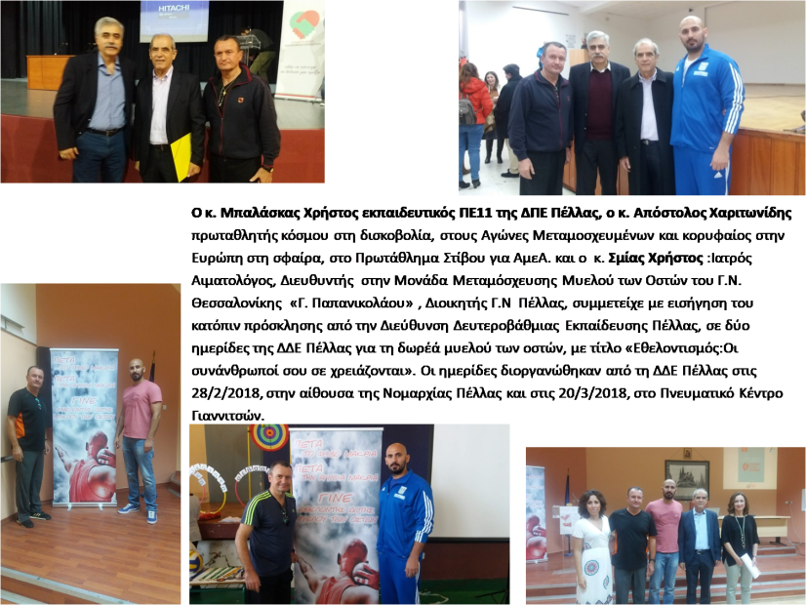

Β)Το εκπαιδευτικό σενάριο κρίθηκε επιλέξιμο από το Ινστιτούτο Εκπαιδευτικής Πολιτικής, το Πανεπιστήμιο Θεσσαλίας (ΣΕΦΑΑ) στο 1ο Πανελλήνιο Συνέδριο Φυσικής Αγωγής που πραγματοποιήθηκε 11- 12/5/2018 στο Βόλο.
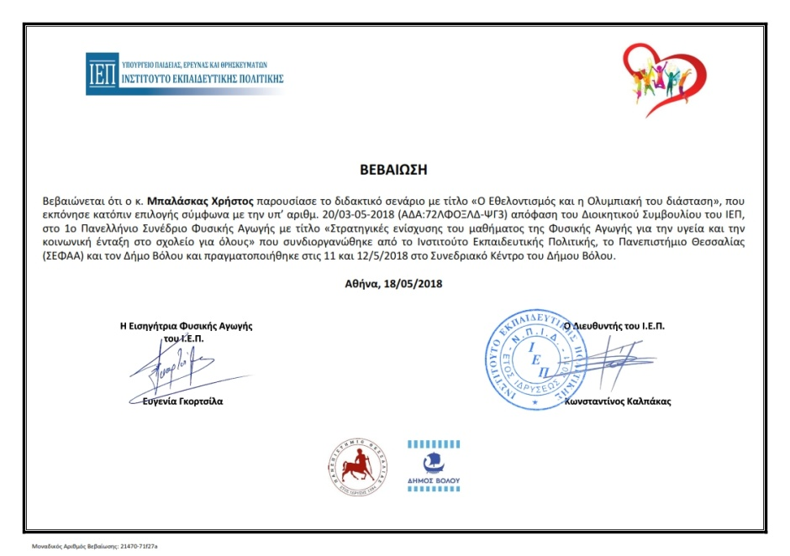

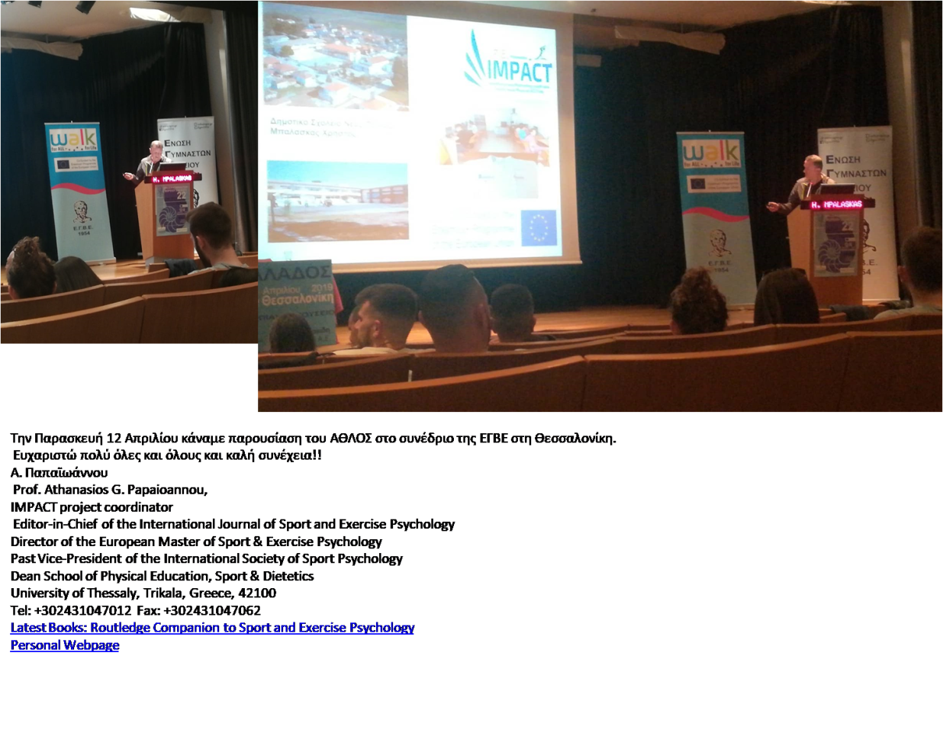
Γ) Παρουσίαση του προγράμματος IMPACT στο 22ο Συνέδριο καθηγητών ΡΕ στη Βόρεια Ελλάδα
https://www.impactpe.eu/site/index.php/en/22-impact-news/104-uropean-project-kick-off-meeting-2

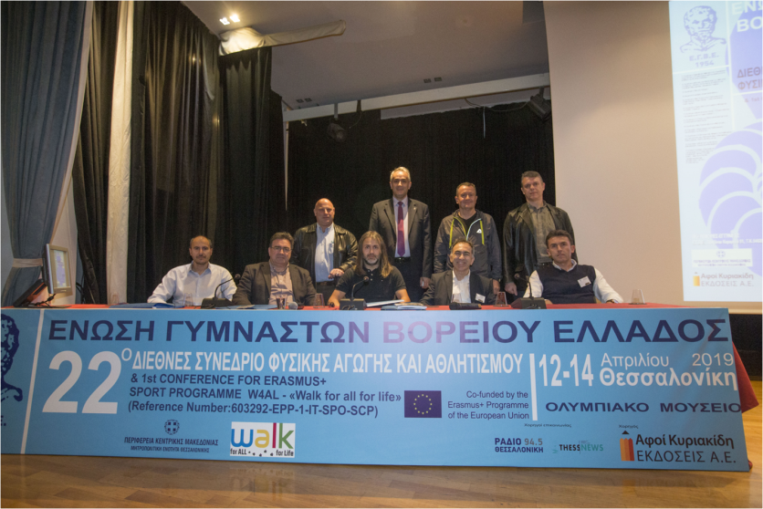
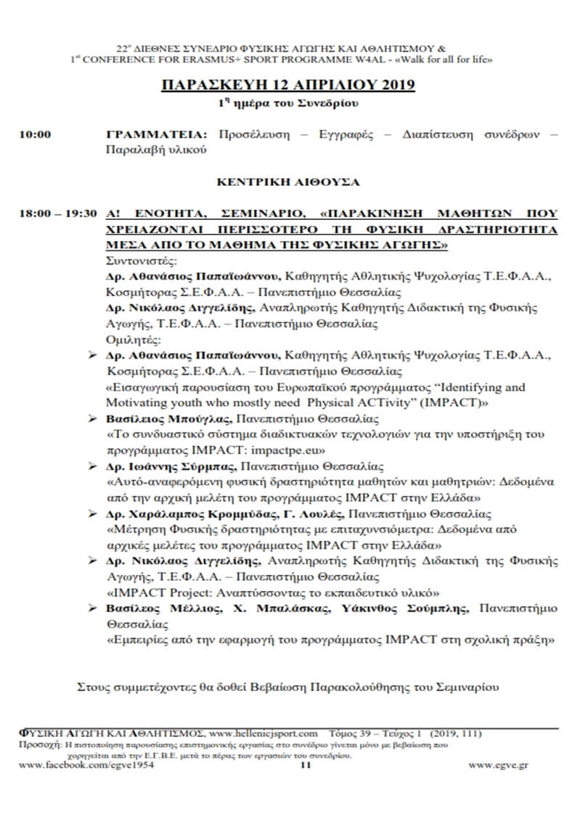

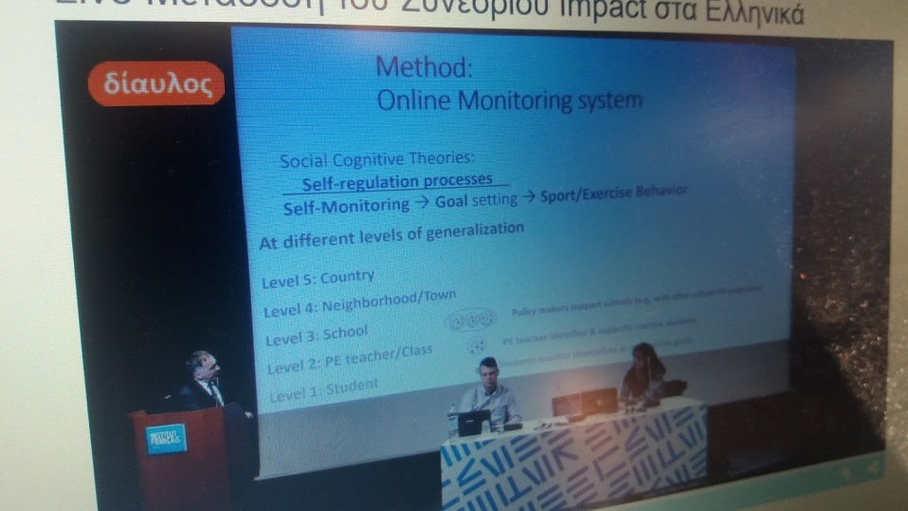
Δ) Το πρόγραμμα παρουσιάσθηκε ως καλή πρακτική στο συνέδριο που διοργάνωσαν το Τμήμα Επιστήμης Φυσικής Αγωγής & Αθλητισμού, Πανεπιστήμιο Θεσσαλίας, σε συνεργασία με το Ινστιτούτο Εκπαιδευτικής Πολιτικής και το Υπουργείο Παιδείας και Επιστημών την Παρασκευή 29 Νοεμβρίου 2019 στις 9.30-15.00 στο Γαλλικό Ινστιτούτο, Sina 31, Αθήνα, με τίτλο « Εντοπισμός και παρακίνηση των νέων που χρειάζονται περισσότερο σωματική δραστηριότητα» (IMPACT) . Πρόκειται για την τελική εκδήλωση ενός ευρωπαϊκού έργου που συντονίζεται από το Τμήμα Επιστήμης Φυσικής Αγωγής και Αθλητισμού, Πανεπιστήμιο Θεσσαλίας, με επικεφαλής τον καθηγητή Αθανάσιο Παπαϊωάννου.
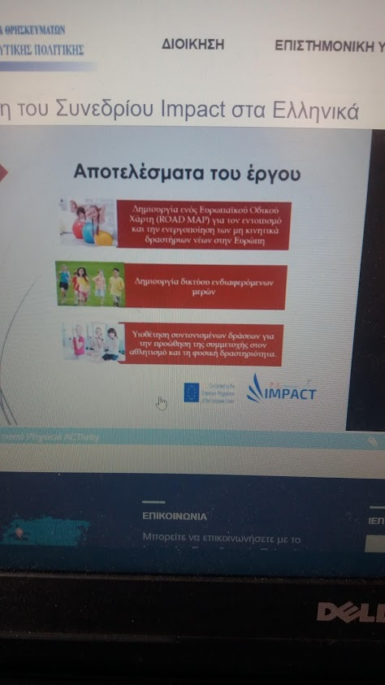

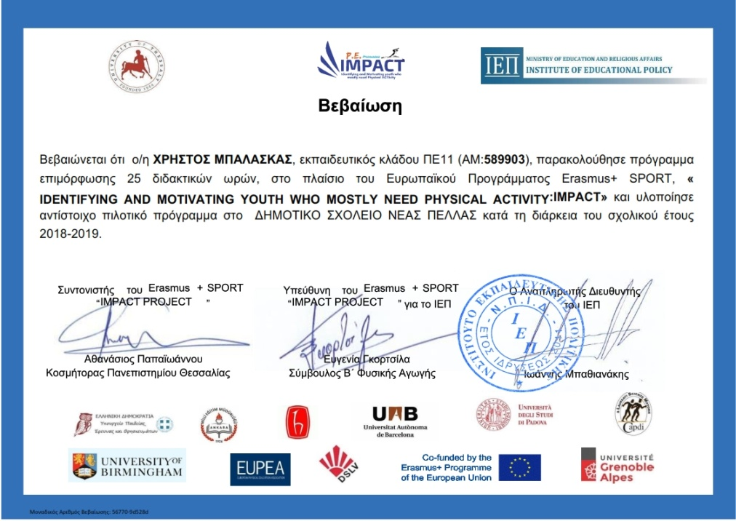

2η χρονιά υλοποίησης 2019-20 εθελοντική συμμετοχή στην ομάδα ΙΜPACT
Δίκτυο σχολικών μονάδων IMPACT/ΑΘΛΟΣ: Αειφόρα σχολεία και
προαγωγή της δια βίου άσκησης για την Υγεία μέσα από το μάθημα της Φυσικής Αγωγής.

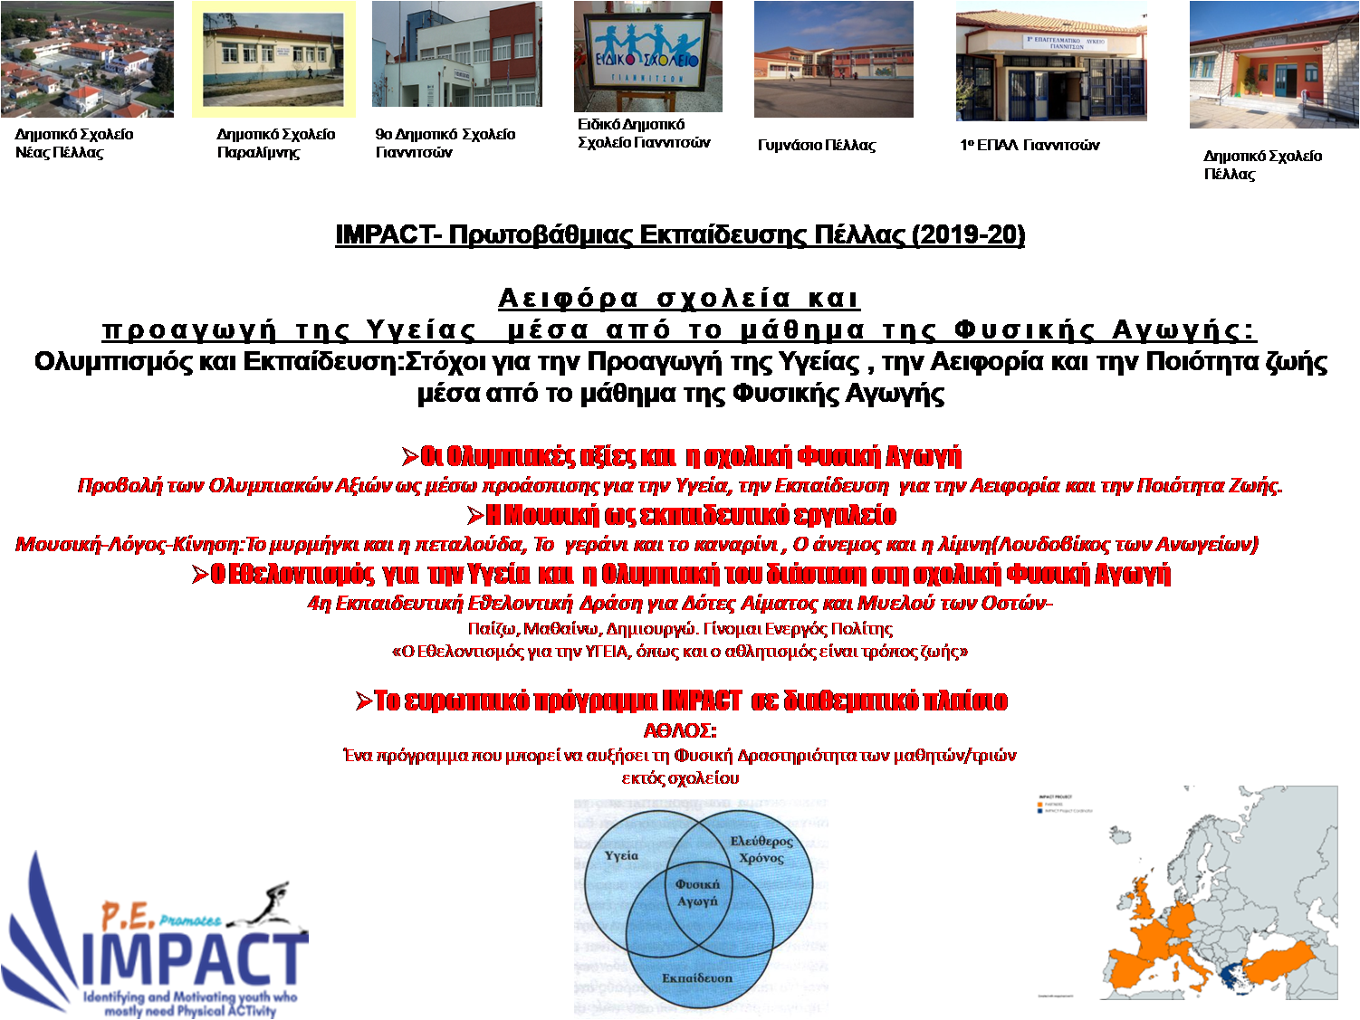

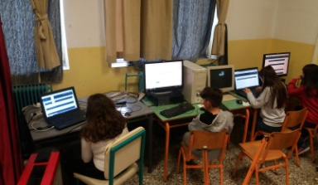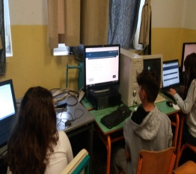
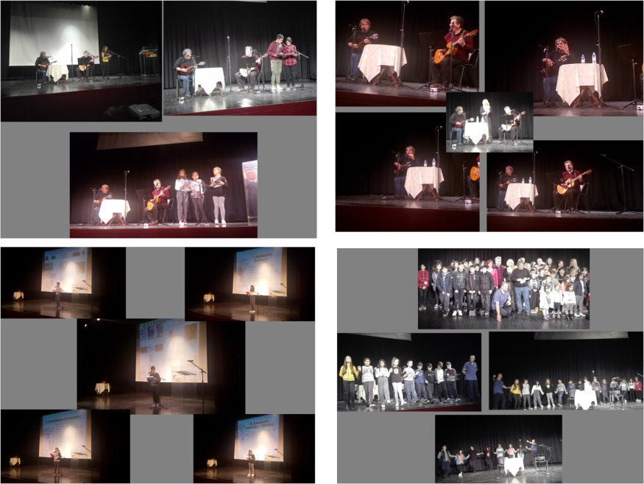
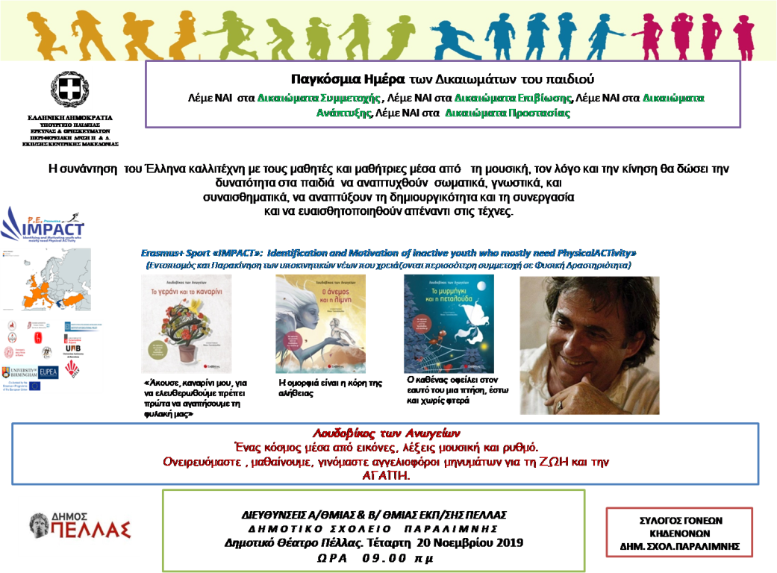

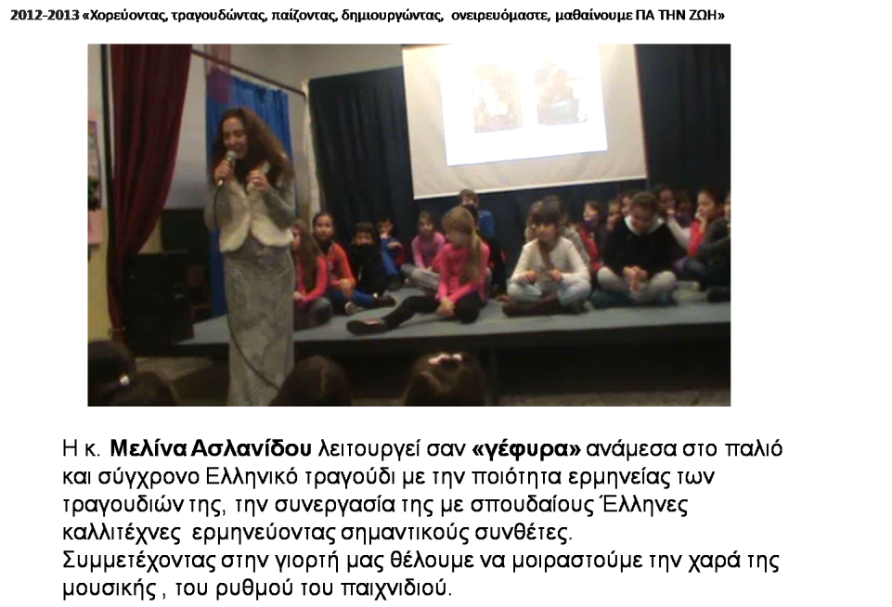

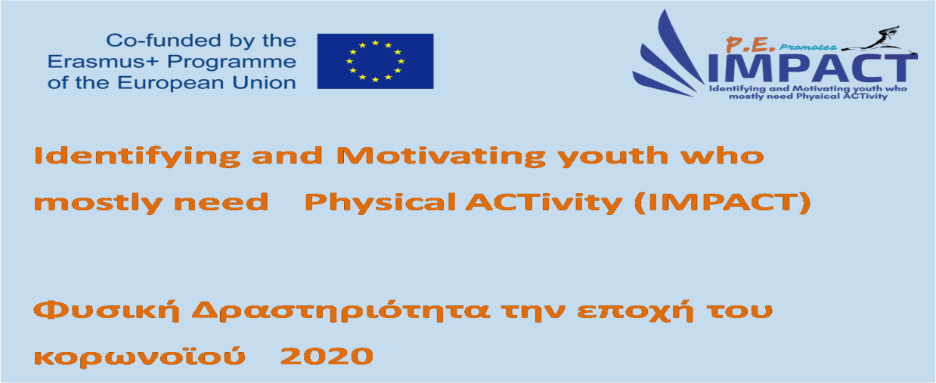

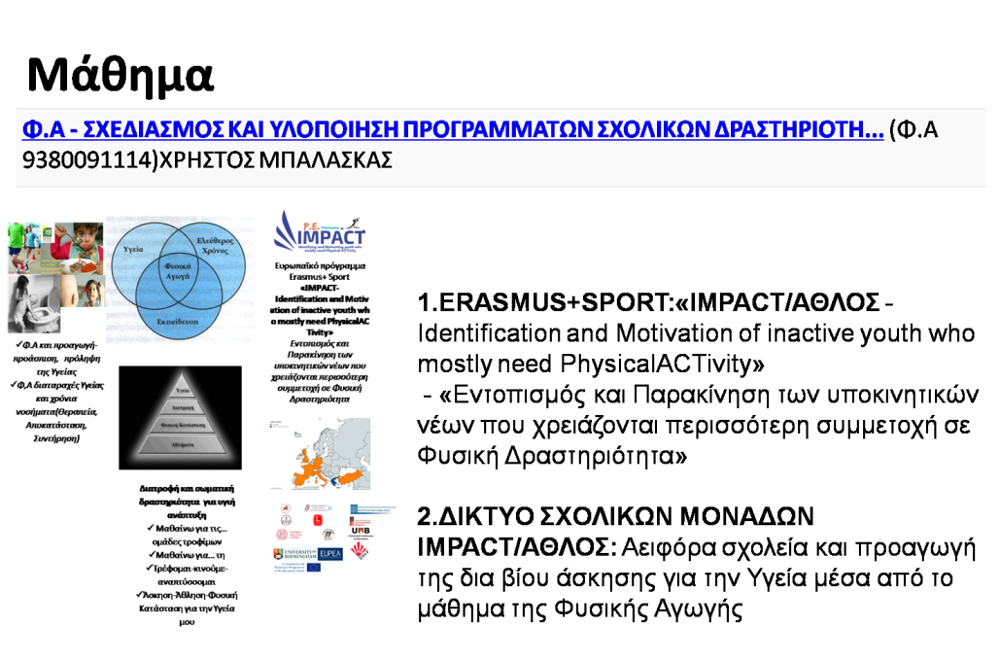

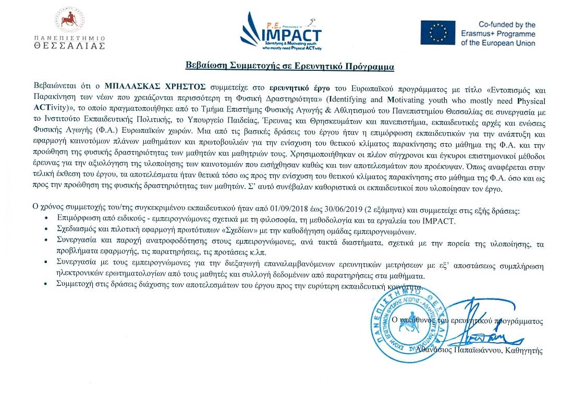
( ΜΠΑΛΑΣΚΑΣ ΧΡΗΣΤΟΣ ψηφιακές τάξεις στο η.τάξη)
https://eclass.sch.gr/main/portfolio.php

